曲阜师范大学第一书记工作组
工 作 简 报
2015年 第10期
曲阜师范大学第一书记工作组 2015年8月21日

我校观摩项目获得好评
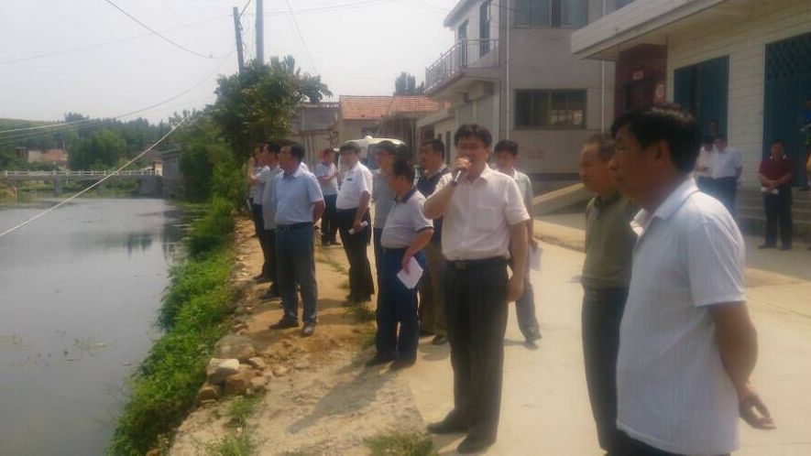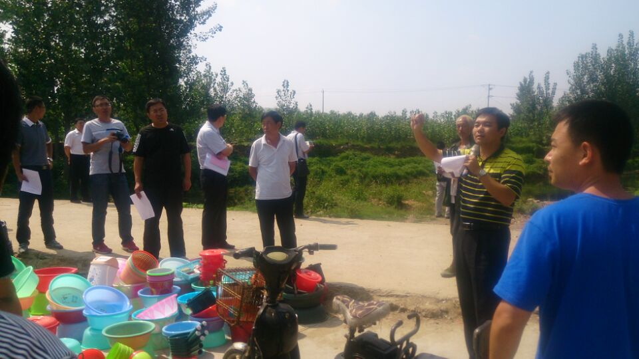
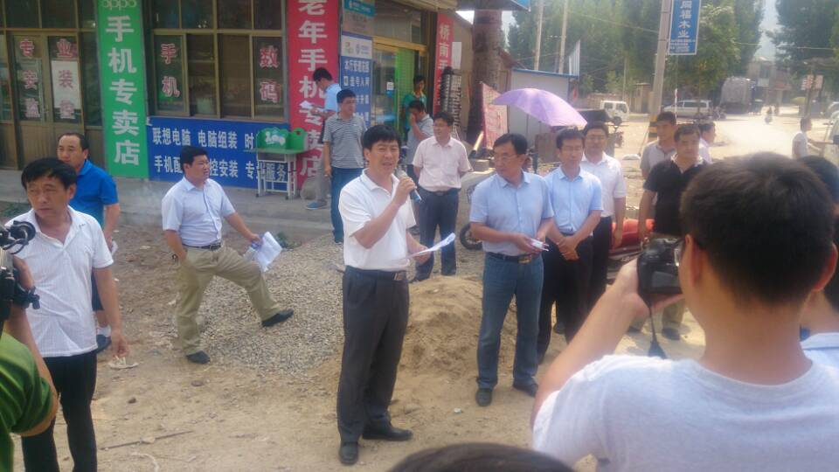
8月30日至31日，在泗水县委组织部的协调组织下,全县省派“第一书记”、济宁市下派工作队全体同志开展了项目观摩活动。观摩团考察了5个乡镇的30多个村庄，实地察看了各村开展的扶贫项目。我校帮扶的石门村生产桥、文化大院、养牛项目，南陈的商业街道开发、助力企业发展项目，三岔河的河道截浅、街道美化项目给观摩团留下深刻印象，受到一致好评。 县委副书记于景科、高化启参加了观摩活动。

泗水县领导来石门村调研指导工作
8月10日，泗水县委副书记于景科、高化启，县政协副主席刘玉金在县委组织部常务副部长任兰志陪同下，来石门村调研指导工作。于景科一行听取了石门村“抓党建、促脱贫”工作情况汇报，实地察看了高效农田建设进展情况。各位领导对石门村各项工作取得的成绩给予充分肯定，并就村庄今后的发展提出了指导意见。
对于石门村提出的农田电网改造工程,各位领导表示会给予大力支持，协调有关部门，尽快落实项目到位。

南陈村创造条件丰富村子文化生活
为更好地丰富村级文化生活，南陈村积极争取各类资料200余本，设立农家书屋。为增加村内文化广场舞的照明，向镇里申请安装了4盏射灯，1台音响，极大地提高了广大村民参加广场舞的积极性，丰富了村民的业余生活。
三岔河村考察家用机械
考虑到淡季的价格优势，8月20日,“第一书记”携村委骨干赴县农机局考察大棚用农用机械，计划购入农用机械两组，提高种植科学化水平，提高效率。

石门村为高龄老人购买“银龄安康”保险
为了降低老年人意外伤害给家庭带来的经济困难，“第一书记”协调县畜牧局，为全村50位60岁以上的老人购买了“银龄安康”意外伤害保险，受到老人们的欢迎。
“银龄安康工程”是一项惠民工程，投保对象主要是60岁至80岁的老年人，保险责任为被保险人在日常生活中发生的意外伤害。

报：学校领导、学校办公室、组织部、科技处、教师教育学院、团委、
泗水县省派第一书记临时党支部、泗张镇党委政府

